Formas de identificar y representar las emociones

Asignaturas y temas:
- Educación en valores/Educación cívica y ética: Trabajo sobre el desarrollo personal, la empatía y la regulación emocional.
- Lengua y literatura: desarrolla las habilidades de expresión oral y escrita para comunicar ideas y reflexiones.
- Ciencias naturales y biología: estudio del cuerpo humano y del sistema nervioso.
- Matemáticas: Análisis, interpretación y representación de datos.
- Tecnologías de la información y la comunicación: alfabetización digital, programación, sonificación de datos, multimedia.
- Artes: Diseño de sonido y narración de historias.

Duración: 2 semanas
Nivel educativo: ESO y bachillerato

Resumen

Proyecto interdisciplinar que integra la educación emocional, la robótica, la sonificación y el análisis de datos. Este tipo de proyecto fomenta el aprendizaje STEAM (ciencia, tecnología, ingeniería, arte y matemáticas) al tiempo que desarrolla habilidades emocionales y sociales. Al combinar el análisis de datos, la expresión artística y el diseño robótico, los estudiantes aprenden de una manera práctica y significativa, conectando conceptos de diferentes áreas del plan de estudios.

SENTIR

La educación emocional es una herramienta fundamental para el desarrollo integral de las personas, ya que nos permite comprender, gestionar y expresar nuestras emociones de forma saludable. En un mundo cada vez más acelerado y complejo, en el que los estímulos emocionales son constantes, es fundamental saber identificar lo que sentimos, comprender cómo fluctúan nuestras emociones a lo largo del día y cómo pueden influir en nuestras decisiones y relaciones interpersonales.

¿Sabemos realmente identificar nuestras emociones? A menudo, la velocidad de la vida cotidiana o la falta de reflexión nos impiden reconocer lo que sentimos. Muchas veces confundimos una emoción con otra o ni siquiera somos conscientes de lo que estamos experimentando. Además, las emociones no son fijas, pueden cambiar en cuestión de minutos, y esto requiere una capacidad de autoconciencia y regulación emocional que nos permita adaptarnos a diferentes contextos. ¿Somos conscientes de cómo evolucionan nuestras emociones a lo largo de un solo día? También es importante reflexionar sobre los tipos de emociones que identificamos en nuestra vida cotidiana: ¿qué emociones predominan en nuestra vida diaria y somos capaces de reconocer cuándo sentimos tristeza, alegría, miedo o ira?

Y, más allá de las palabras, ¿somos capaces de asociar estas emociones con imágenes o sonidos? La educación emocional nos invita a explorar cómo estas sensaciones afectan a nuestra percepción del mundo y a nuestras relaciones con los demás. A través de la conciencia emocional, no solo mejoramos nuestra calidad de vida, sino que también desarrollamos habilidades clave para el bienestar personal y social.
La educación emocional no solo nos enseña a identificar nuestras emociones, sino también a comprender las de los demás, fomentando la empatía y la conexión. En el dinámico mundo actual, ser emocionalmente consciente no solo es deseable, sino esencial para afrontar los retos de la vida cotidiana con resiliencia y bienestar.

Ejemplo de actividades previas para registrar las emociones:
- “El mapa de las emociones”:
Crear un mapa visual en el que los alumnos asocien las emociones con colores, imágenes o sonidos. Dividir el aula en estaciones con actividades sensoriales:
- Escuchar diferentes tipos de música.
- Observar imágenes o fotografías de diferentes escenas.
- Manipular objetos con diferentes texturas.
Los alumnos escriben qué emociones les despierta cada estímulo y las clasifican en su «mapa de emociones».
- “El reto del detective de las emociones”
Los alumnos deben observar a su alrededor durante el día y detectar qué emociones perciben en los demás (compañeros de clase, familiares, personajes de series o películas).
Anotar cómo creen que se sienten las personas y qué señales (gestos, palabras, tono de voz) les han llevado a esa conclusión.
Reflexionar sobre si alguna vez se han sentido así y cómo lo han gestionado. Los alumnos anotan las emociones que les ha despertado cada estímulo y las clasifican en su «mapa de emociones».

RESULTADOS DE LA FASE SENTIR:
Identificación de las emociones y la relación entre las emociones y las diferentes formas de expresión o elementos del entorno, así como la fluctuación de las emociones en la vida cotidiana y su impacto en las relaciones personales y el bienestar personal.

IMAGINAR

Existen varias clasificaciones de las emociones. Podemos tomar como referencia la clasificación de Paul Ekman de las emociones básicas: alegría, tristeza, miedo, ira, asco y sorpresa.

Emociones básicas (según Paul Ekman):
Alegría
- Características: Sonrisa, energía positiva, sensación de bienestar.
- Colores: amarillo, naranja.
- Sonidos: risa, música alegre.
- Imágenes: sol, flores, momentos felices (cumpleaños, reuniones).

Tristeza
- Características: Falta de energía, introspección, llanto.
- Colores: azul, gris.
- Sonidos: Música lenta, lluvia.
- Imágenes: paisajes nublados, lágrimas, soledad.

Miedo
- Características: Palpitaciones rápidas, estado de alerta, sensación de peligro.
- Colores: Negro, rojo oscuro.
- Sonidos: Silencios tensos, ruidos fuertes repentinos.
- Imágenes: Sombras, ojos abiertos, situaciones amenazantes.

Ira
- Características: Tensión muscular, impulsividad, frustración.
- Colores: Rojo.
- Sonidos: Gritos, golpes.
- Imágenes: Fuego, expresiones de ira (ceño fruncido).

Asco
- Características: Repulsión, rechazo, necesidad de alejarse.
- Colores: Verde, marrón.
- Sonidos: Náuseas, gemidos de disgusto.
- Imágenes: Comida podrida, suciedad.

Sorpresa
- Características: Apertura de ojos y boca, sobresalto, curiosidad.
- Colores: Blanco, dorado.
- Sonidos: Exclamaciones, aplausos.
- Imágenes: Explosiones de confeti, luces brillantes.

También podemos tomar como referencia la rueda de Plutchik, que identifica ocho emociones básicas y ocho emociones avanzadas, cada una compuesta por dos emociones básicas. También identifica cuatro ejes de oposición: Alegría - tristeza; Anticipación - sorpresa; Asco - confianza; Ira - miedo.
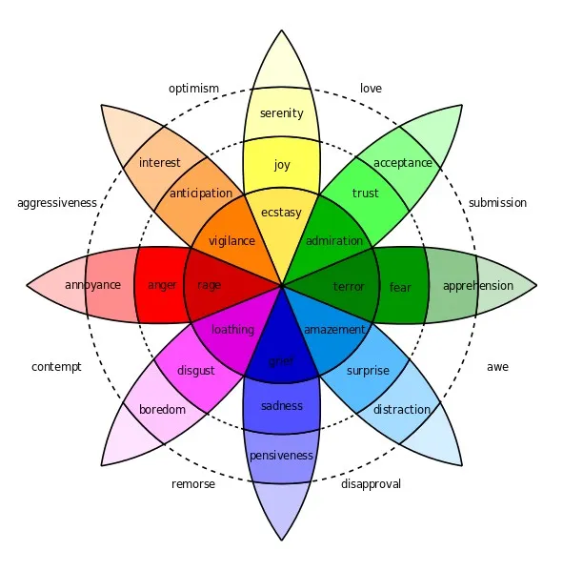
Partiendo de la identificación de las emociones, ¿qué podemos hacer para ser más conscientes de nuestras propias emociones y de cómo influyen en nuestra percepción de nuestro estado de ánimo? Por ejemplo, podemos llevar un “diario emocional” y anotar todas las emociones que experimentamos a lo largo del día. ¿Cómo podríamos diseñar un prototipo que nos ayude a registrar todas las emociones que sentimos a lo largo del día? Podemos utilizar el Micro:bit y programarlo para que registre todas nuestras emociones, e incluso podemos asociar esas emociones con colores y sonidos.

A continuación se muestran ejemplos del uso de Micro:bit y Makecode para registrar emociones.

En primer lugar, para almacenar los datos en el micro:bit es necesario instalar la extensión Makecode datalogger. Aquí puedes encontrar más detalles e información sobre cómo recopilar y almacenar datos con micro:bit.

En segundo lugar, podemos utilizar los sensores del micro:bit para registrar emociones.

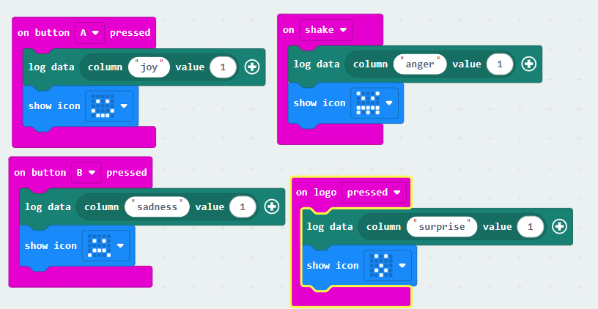

Una vez que hayamos registrado las diferentes emociones durante un periodo de tiempo determinado, podemos ver los datos generados y descargarlos.

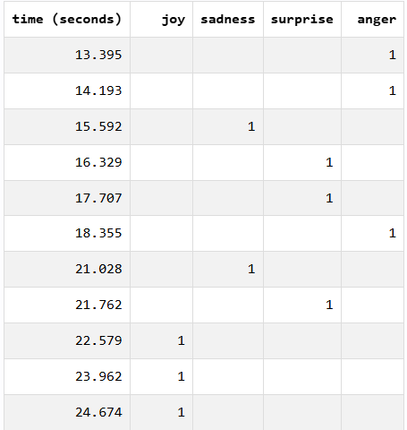

También podemos descargar los datos generados para su posterior procesamiento y sonificar los datos registrados.

Otra opción con micro:bit es utilizar un kit de extensión con sensores y actuadores adicionales que permiten registrar emociones con más información. Por ejemplo, se puede utilizar una tira de LED para que cada vez que se registre una emoción se ilumine con un color diferente asociado a cada emoción.

RESULTADOS DE LA FASE IMAGINAR:
Prototipo de micro:bit para registrar las emociones que experimentamos durante un periodo de tiempo y un archivo CSV con las emociones registradas.

CREAR

Transformar las emociones en formas de expresión, como el sonido, es una forma creativa de explorar y comunicar lo que sentimos. Podemos asociar las emociones con elementos musicales específicos, por ejemplo:
- Alegría: ritmos rápidos, tonos agudos, acordes mayores.
- Tristeza: melodías lentas, tonos graves, acordes menores.
- Ira: volumen alto, sonidos percusivos intensos.
- Calma: armonías suaves, repeticiones rítmicas.
Para ello, podemos utilizar instrumentos, aplicaciones de música digital o simplemente nuestras voces para crear melodías que representen cómo nos sentimos.
También podemos asociar emociones a sonidos del entorno, por ejemplo:
- Tristeza: lluvia, viento, pasos lentos.
- Alegría: Risas, canto de pájaros, campanas.
- Miedo: ruidos metálicos, ecos, susurros.

O incluso podemos asignar frecuencias específicas a diferentes emociones, es decir, utilizar un sintetizador o una aplicación de sonido para construir una escala de emociones basada en frecuencias.
- Graves para emociones intensas como la tristeza o el miedo.
- Agudos para emociones ligeras como la alegría o la sorpresa.

También podríamos crear un sistema interactivo asociando colores y sonidos:
- Un círculo rojo intenso (ira) puede generar un tono fuerte y percusivo.
- Un azul suave (tristeza) puede transformarse en un sonido melancólico y sostenido.

La sonificación de datos consiste en traducir información numérica o cualitativa en sonidos. He aquí un ejemplo sencillo que utiliza un registro de emociones diarias y cómo convertirlo en una pieza sonora.
Supongamos que llevamos un registro diario de emociones durante una semana:

Día | Alegría | Tristeza | Ira | Sorpresa
Lunes por la mañana | 1 | 0 | 0 | 0
Lunes por la noche | 1 | 0 | 0 | 0
Martes por la mañana | 0 | 1 | 0 | 0
Martes por la tarde | 0 | 1 | 0 | 0
Miércoles por la mañana | 0 | 0 | 0 | 1
Miércoles por la tarde | 0 | 0 | 1 | 0
Jueves por la mañana | 1 | 0 | 0 | 0
Jueves por la tarde | 1 | 0 | 0 | 0
Viernes por la mañana | 1 | 0 | 0 | 0
Viernes por la noche | 1 | 0 | 0 | 0

Podemos asignar tonos a las emociones:
- Alegría: tono alto (xilófono o flauta).
- Tristeza: melodías lentas y graves (violonchelo o piano).
- Ira: percusión intensa (tambor o ritmos).
- Miedo: sonidos agudos y tensos (violín o sintetizador).
- Calma: sonidos suaves y prolongados (arpa o campanas).

Y también traducir los datos en parámetros sonoros, por ejemplo, utilizando la intensidad:
- Volumen: la intensidad de la emoción define el volumen del instrumento.
- Duración: mayor intensidad = sonidos más largos.

De esta manera, podríamos crear una serie temporal para cada día, por ejemplo:
Para el lunes:
- Alegría (4): un tono alto de flauta, volumen medio-alto.
- Tristeza (2): Un acorde de piano grave, volumen suave.
- Ira (1): Un sutil golpe de tambor.
- Miedo (3): Un sonido agudo de violín.
- Calma (5): Un arpa con notas largas y relajantes.

Puede utilizar el siguiente lienzo de sonificación de datos para diseñar su sonificación: https://sonification.design/resource.html Siga los pasos que se indican a continuación para completarlo:
- Caso de uso: defina quiénes son sus usuarios y cuáles son los objetivos y el contexto de su sonificación.
- Opciones de mapeo: defina cómo mapea los parámetros de datos a los parámetros de sonido.
- Enfoque de sonificación: Descubra la posición de su enfoque respecto a la sonificación.
- Experiencia auditiva: imagina cómo escucharán la sonificación tus usuarios.

Existen diferentes herramientas para la sonificación, podemos utilizar Micro:bit u otro software de sonificación más específico, como TwoTone (https://twotone.io/) o Sonic Pi (https://sonic-pi.net/), que nos permite codificar música a partir de datos.

En el proyecto Soundscapes puedes encontrar ejemplos de técnicas de sonificación de datos a posteriori.

Esta actividad propone un ejemplo de sonificación, que consiste en utilizar el software TwoTone para crear representaciones sonoras de los datos del diario de emociones que se registraron con un dispositivo micro:bit, como se muestra arriba. También puedes usar tu imaginación para sonificar con los recursos que tengas a tu disposición. Por ejemplo, puedes grabar tus propios sonidos.

Es importante asegurarse de que los datos cargados en Twotone estén organizados, con cada parámetro en una columna separada de la hoja de cálculo y los nombres de los parámetros enumerados en la primera fila de la siguiente manera.

El archivo generado por micro:bit es un archivo CSV y deberá convertirse en una tabla en formato XLSX. Encontrarás muchos tutoriales en línea sobre este tema. Una de las opciones es:
- Abre el archivo CSV con Microsoft Excel. Verás que los datos están separados por puntos o columnas.
- Seleccione la columna de los datos y vaya a Datos > Texto en columnas
- En la primera ventana, selecciona «Delimitado. Los caracteres como comas o tabulaciones separan los campos».
- En la segunda ventana, elige el delimitador «Coma».
- Continuar > Finalizar.

Su documento pasará de estar separado por comas a mostrar los datos en columnas.

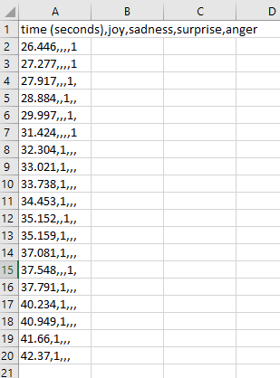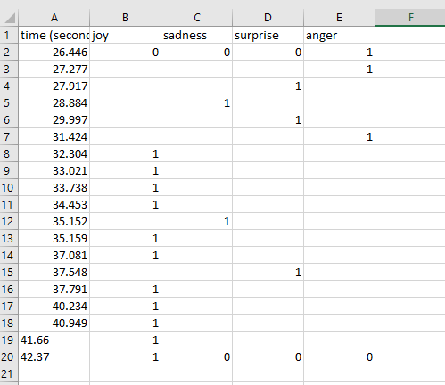
Archivo CSV Archivo XLSX

Una vez que los datos estén bien organizados, es el momento de utilizar TwoTone para sonificarlos.

Vaya a TwoTone (https://twotone.io/) e incluya el archivo XLSX en la fuente de datos. A continuación, seleccione los datos cargados de la lista.

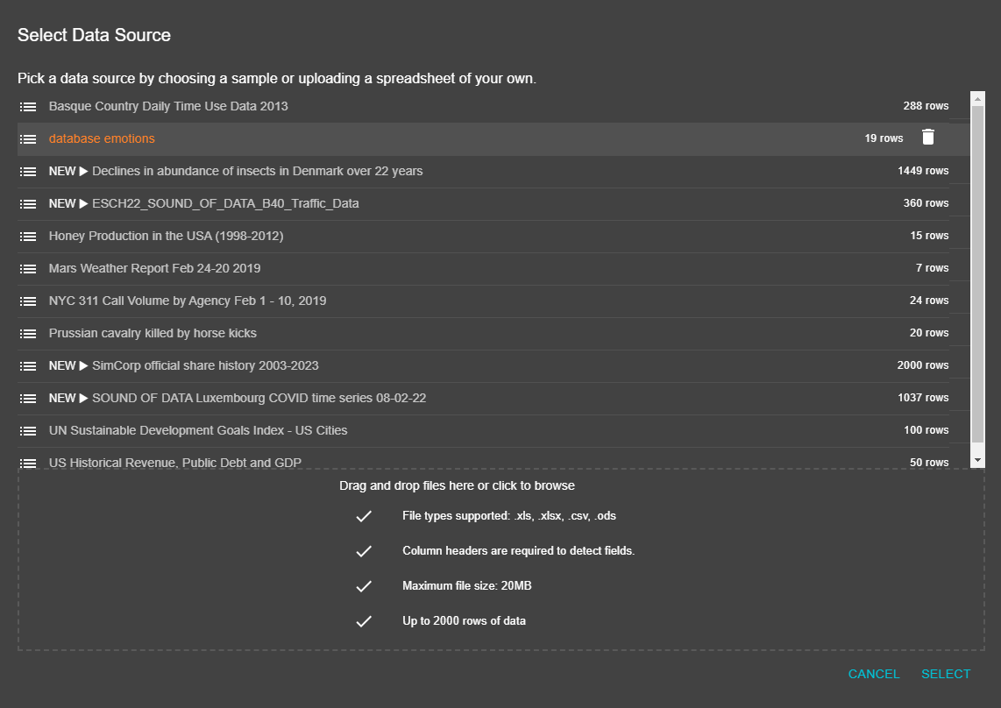

A continuación, debe seleccionar cada emoción como una nueva pista y configurar los parámetros de sonido.

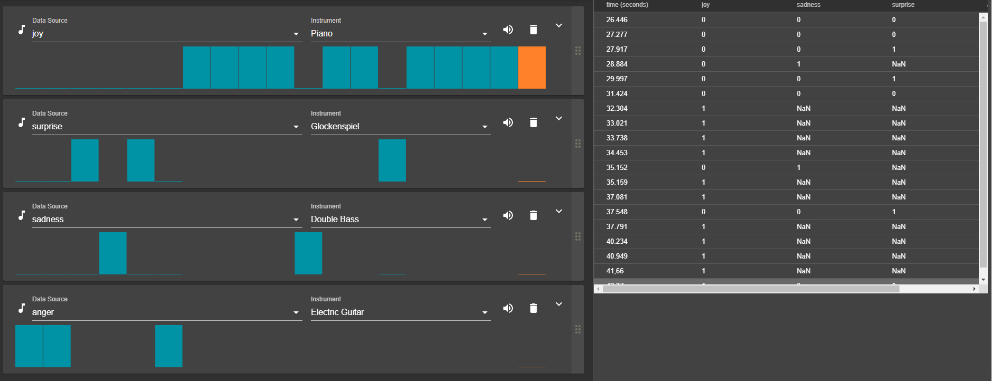

Para configurar los parámetros de sonido (volumen, tono, rango de escala y otros parámetros), haga clic en la flecha superior derecha de cada pista. A continuación, se muestra un ejemplo de configuración para los datos de ejemplo utilizados a lo largo de esta actividad.
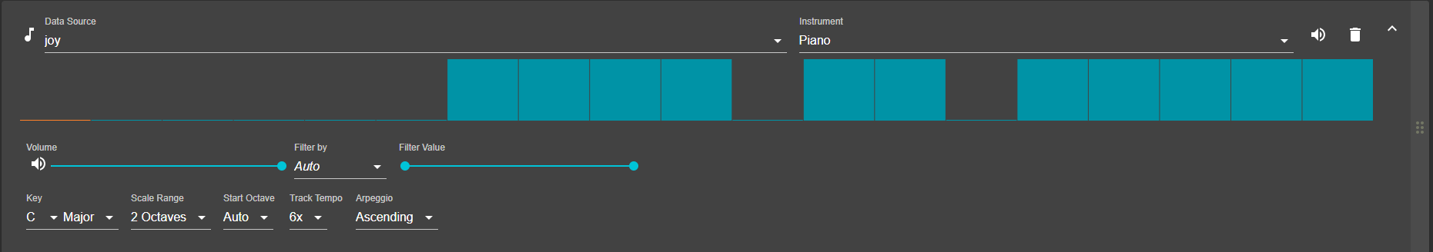
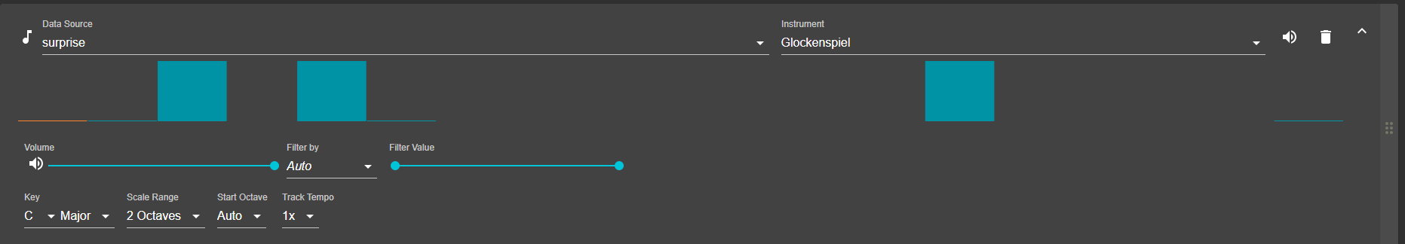
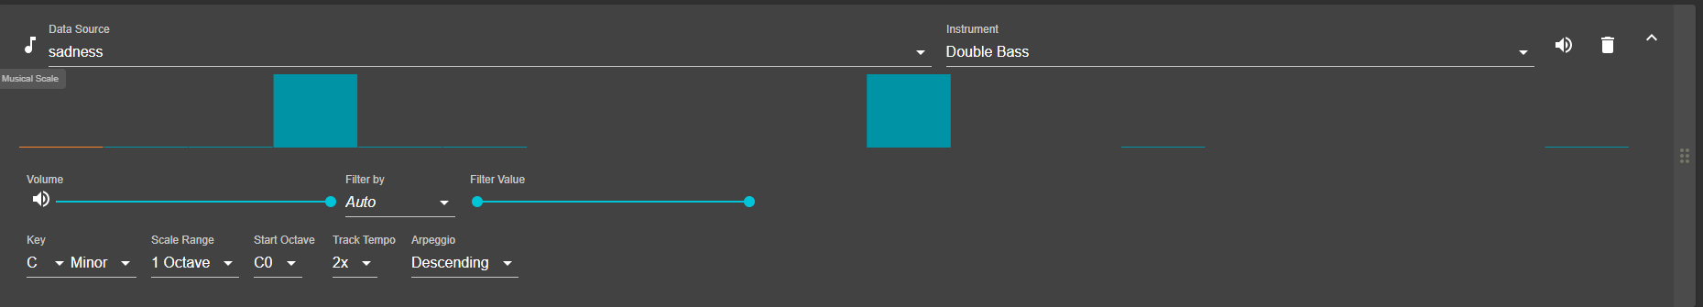
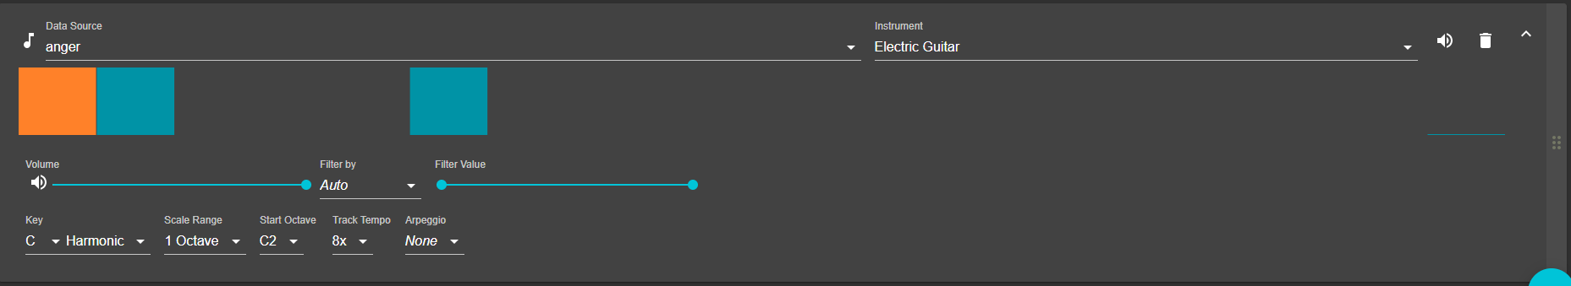

Pulse “play” y disfrute de su creación. Puede configurar los parámetros para ajustarlos según el análisis y el lienzo de sonificación.
Una vez completado su proyecto, puede exportarlo a una pista de audio mp3 (u otro formato) haciendo clic en el botón «exportar» situado en la parte inferior derecha.
Puedes acceder a través de este enlace al audio generado con este ejercicio.

RESULTADSO DE LA FASE CREAR:
Una pista de audio de tu diario emocional.

COMPARTIR

Anima a los alumnos a compartir con la clase las pistas de audio creadas y a reflexionar sobre las emociones generadas por cada sonificación.

Explora nuevas formas de expresar emociones y, por ejemplo, mientras escuchan la sonificación de su compañero, pide a los alumnos que dibujen o representen visualmente las emociones o ideas que se generan. Compara y comenta los dibujos creados.

El proyecto Dear Data es un buen ejemplo de cómo se puede llevar a cabo la visualización de datos a través del arte y la creatividad.

RESULTADOSD E LA FASE COMPARTIR:
Un espacio de reflexión en el que los alumnos pueden compartir su experiencia durante el desarrollo de la actividad.

